

**软件工程作业**



题 目： 个人记账本微信小程序

学 院： 计算机科学与工程学院

专 业： 计算机科学与技术（师范）

班 级： 16 级计师 2 班

组 名： 坐热板凳组

成 员： 朱艺璇，王潇，达兴斗，刘振华

指导教师： 代祖华

1. 项目申请简表

|  |  |  |  |  |  |  |  |  |  |  |  |  |  |  |  |  |
| --- | --- | --- | --- | --- | --- | --- | --- | --- | --- | --- | --- | --- | --- | --- | --- | --- |
| 项目名称 | | | | 《个人记账本（微信小程序）》 | | | | | | | | | | | | |
| 项目类别 | 本科生 | | | | | | | | | 研究生 | | | | | | |
| 学术课题项目填写标  记（√） | | （ ） A、自然科学学术论文  （√） B、科技发明制作  （ ） C、社会科学论文与调查报告 | | | | | | | 类别  标记  （√） | | （ ） A、学术科研类项目  （ ） B、社会调查类项目  （ ） C、创新实践类项目 | | | | |
| 创新创业  项目填写 标记（√） | | | (√)信息技术 ( )电子商务 ( )健康医疗  ( )新能源新材料 ( )跨境电子商务 ( )智能制造  ( )文化创意 ( )旅游时尚 ( )现代农业 | | | | | | | | | | | | |
| 申请金额 | | | |  | | | 起止年月 | | | | 2019年4月--2019年6月 | | | | | |
| 申 请 者 | 姓 名 | | | 朱艺璇 | | 性 别 | 女 | | | | 出生年月 | | 11月2日 | 民族 | | 汉 |
| 专 业 | | | 计算机科学与技术 | | | | | | | 入学  时间 | | 2016年 | | | |
| 所在学院 | | | 计算机科学与工程学院 | | | | 联系电话 | | | | | 17693101902 | | | |
| 前一学期  学分绩点 | | | 3.63 | | | | 前一学期  综合测评成绩 | | | | |  | | | |
| 主 要 成 员（不含申请者） | 姓 名 | | | 专业及年级 | | | | 项目中的分工 | | | | | | 签 字 | |
| 王潇 | | | 计算机科学与技术2016级 | | | | 代码编写，代码部分文档编写。 | | | | | | 王潇 | |
| 达星斗 | | | 计算机科学与技术2016级 | | | | 代码编写，页面设计文档和代码编写 | | | | | | 达星斗 | |
| 刘振华 | | | 计算机科学与技术2016级 | | | | 代码编写，文档编写及其校对 | | | | | | 刘振华 | |
|  | | |  | | | |  | | | | | |  | |
|  | | |  | | | |  | | | | | |  | |
|  | | |  | | | |  | | | | | |  | |
| 研 究(项目) 内 容 概 述 | 软件名称：《个人记账本（微信小程序）》 软件功能:  个人理财在我国得到大众的认可和金融机构的重视是近几年的事情。人们对个人理财的重视程度， 与我国市场经济制度不断完善、 资本市场长足发展、 金融产品的日趋丰富以及居民总体收入水平的逐年上升等等是分不开的。但是比起美、日等发达国家，我国人民对于个人理财的理解还处于初级阶段。鉴于对个人每天消费支出的一个大概统计，我们想要开发出一个简易的微信小程序，用来记录我们每天分别在各个领域所消费的金钱和各种不同的收入，其功能大概如下:  - 记录用户日常收支情况；  - 查找某天的收支情况功能；  - 插入某天忘记的收支情况；  - 显示每一笔收支情况； | | | | | | | | | | | | | | | |

二、立论依据（项目定位）

|  |
| --- |
| 研究意义：为了提高个人理财效率。很多记账软件的缺点在于界面过于复杂，当下社会用户越来越喜欢简洁的界面，简易的操作，单一的结构功能，为了让人们对于平时的收支情况更加重视，故设计这个微信小程序。  国内外研究现状分析：现如今有很多记账软件，根据调查分析，这些软件的下载量都非常大。但是有很多软件打开功能复杂，附加了很多没必要的功能，所以导致用户可能并不能坚持使用该软件。 |

三、研究方案（本科生创新创业项目、研究生创新实践项目填写项目执行方案）

|  |
| --- |
| 1. 研究目标、研究内容和拟解决的关键问题   研究目标： 所有用微信用户都可以进行扫码等方式加入小程序使用记账本功能  研究内容：设计出一个功能简单的记账小程序。  拟解决的关键问题：程序设计，微信小程序移动开发，主要解决的是关于个人日常消费的明细记录以及对近期支出和收入的分析。  （1）支出的记录， 我们可以通过小程序首页的“记一笔”功能来记录每天的支出金额，记录的项目可以按照用途分类，如吃喝、玩乐、服饰、学习等等，只要有支出我们便可以打开小程序将消费记录进去。包括使用的金额，日期，也可在备注栏备注一下特殊项目。  （2）收入的记录， 同样的，我们可以在小程序中选择收入菜单，将每天的收入详细记录，收入的来源我们可以分为工资、投资、兼职等等，当然我们可以自行添加和删除收入的来源，之后将会在首页显示出我们的收入和支出总金额。  （3）近期收入和支出的分析，小程序的另外一个功能就是对近期收入和支出的分析，运用一个图形来对近期的收入和支持进行一个分析，主要是分析近期的费用变化在什么方面，在哪些方面消费或收入较多，以便于我们对下一个阶段财务有一个良好的规划。   1. 拟采取的研究方法、技术路线、实验方案   操作系统：Windows10  开发工具：微信开发者，Access，eclipes  3、项目进度时间安排  （文献查阅）： 2019年4 月至 2019年 5 月  （社会调查）： 2019年4 月至 2019年 5 月  （方案设计）： 2019年4 月至 2019年 5 月  （实验研究）： 2019年4 月至 2019年 5 月  （数据处理）： 2019年4 月至 2019年 5 月  （研制开发）： 2019年5 月至 2019年 6 月  （撰写论文或研究报告）： 2019年5月至 2019年 6 月  （结题和答辩）： 2019年5 月至 2019年 6 月  （项目鉴定）： 2019年5 月至 2019年 6 月  （成果推广或论文发表）： 2019年5 月至 2019年 6 月 |

四、预期成果

|  |
| --- |
| 登录界面的构想：  微信一键登录，无需重新注册  收入记录功能的构想：  一键记录，分项记录  记录内容：金额，类别，日期，备注  支出记录功能的构想：  一键记录，分项记录，  记录内容：金额，类别，日期，备注    近期收支分析功能的构想：  对近期的所有收支进行动态分析  简介明了的图形分析 |

**《软件需求规格说明书》**

**[个人记账本（微信小程序）]**

# 一.引言

1.1编写目的

软件需求说明书是需求分析阶段的一个文档，是对软件目标及范围的求精和细化，深入描述软件功能和性能以及软件的约束范围，使用户和软件开发者对该软件的初始的规定有个大概的了解，有利于对项目的回溯和指导后续的开发和维护。

1.2 背景

A.待开发的软件系统的名称：个人记账本（微信小程序）；

B.本项目的任务提出者：代老师（代祖华）；

C.开发者：坐热板凳组（朱艺璇，王潇，达星斗，刘振华）；

D.用户：微信用户；

# 可行性研究分析

## 2.1经济上可行：

## 我们所使用的java等开发软件都是开源的软件，使得开发成本大大降低。而且可重用性高，节省了二次开发的费用。另外从用户角度考虑，用户不需要付费，可以直接应用，节省了用户的费用。因此从成本效益考虑十分可行。

## 2.2操作上可行：

## 该项目的模块界面简洁，方便快捷，简单易学。即便对那些年龄比较大或者对手机使用不够熟练地用户也可以轻松的进行所有操作功能。也没有任何计算或者财务方面的要求，直接对自己的日常收支有一个大体的掌握。 2.3**技术上可行：**

## 该设计主要运用软件工程的专业知识，只要掌握最基本的程序实际语言就可以进行项目的开发，就目前而言，有两位组员有着java的设计基础，另外我们可以在接下来的时间里学习小程序的基础设计语言，最后再将前端和后台连接起来。加之我们还有两个月时间，相信我们可以开发出理想中的小程序。 总体来看，该项目的可行性是相当高的，我们也有信心开发出来。

# 三.任务概述

3.1目标

个人理财在我国得到大众的认可和金融机构的重视是近几年的事情。人们对个人理财的重视程度， 与我国市场经济制度不断完善、 资本市场长足发展、 金融产品的日趋丰富以及居民总体收入水平的逐年上升等等是分不开的。但是比起美、日等发达国家，我国人民对于个人理财的理解还处于初级阶段。鉴于对个人每天消费支出的一个大概统计，我们想要开发出一个简易的微信小程序，用来记录我们每天分别在各个领域所消费的金钱和各种不同的收入，其功能大概如下:

* 记录用户日常收支情况；
* 查找某天的收支情况功能；
* 插入某天忘记的收支情况；
* 显示每一笔收支情况；
* 统计不同领域的收支情况。

3.2用微信小程序开发的优点

就用户而言，我们的小程序好处有以下几点

* 交互界面简单明了，程序终身免费使用；
* 基于微信小程序，使用快捷方便；
* 适用于各个年龄阶段的用户；
* 对生活流水账的记录更加完整。

同类产品的用户及下载量：  
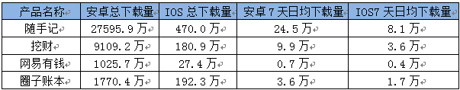  
由以上图表可知在当下社会，人们对于平时的收支情况更加重视，但这些软件的缺点在于界面过于复杂，当下社会用户越来越喜欢简洁的界面，简易的操作，单一的结构功能。  
因此我们所开发的小程序的主要竞争点在于：

* 界面简洁，操作简单，适宜于各类用户；
* 微信小程序优于手机APP的方便性，不需另行安装；
* 不需要另行设置密码，方便使用。

3.3实现方法

我们采用现下最火热的微信小程序功能，实现最简洁的个人财务收支统计，其后台运用Java语言，而在前端主要用小程序的web语言，设计简洁的人机交互界面，包括支出，预算，收入模块。用mysql存储数据，所使用的工具为微信Web开发者工具和eclipse以及数据库mysql共同实现移动开发技术实现。web小程序的本质就是富单页面web应用。前台页面wxml是模板语言，在正式部署的时候，会转化成HTML语言，而wxss则会转化为css；具体功能后台用java实现。

**四.需求规定**

4.1总体设计

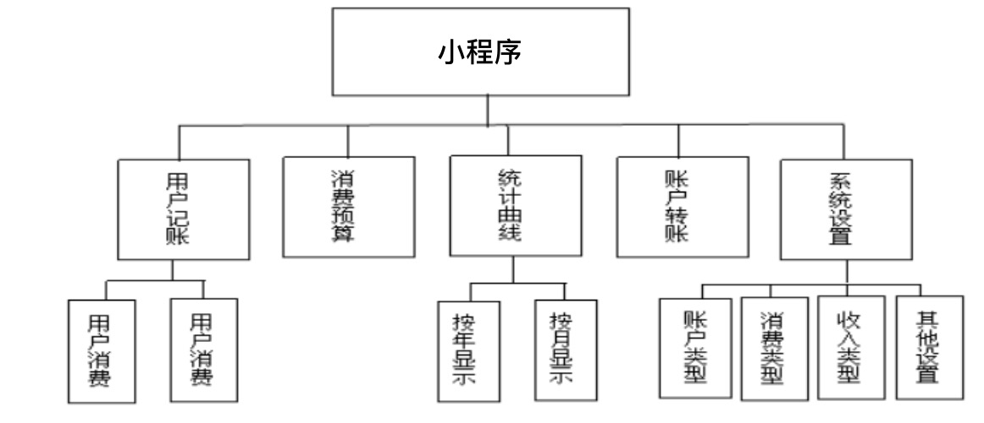

【图一】小程序结构

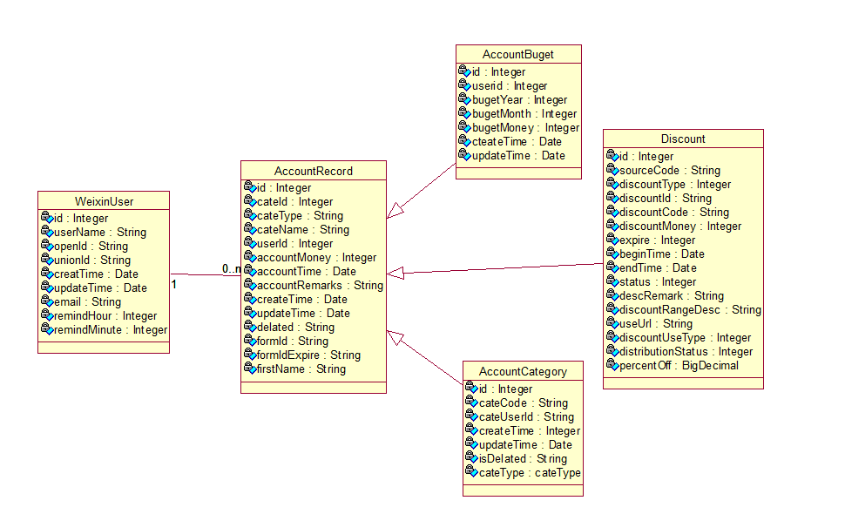

【图二】记账小程序总体类图

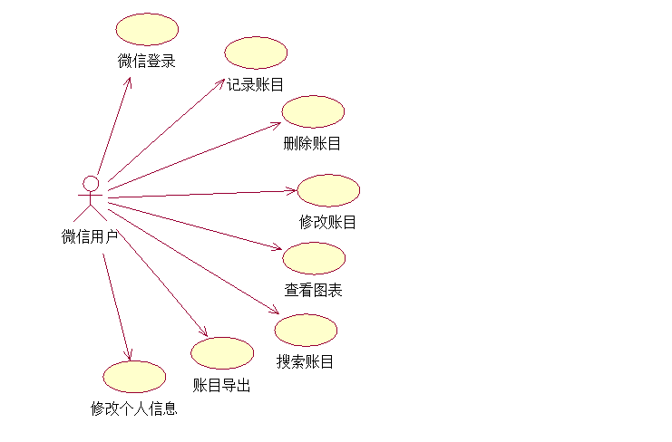

【图三】用户用例图

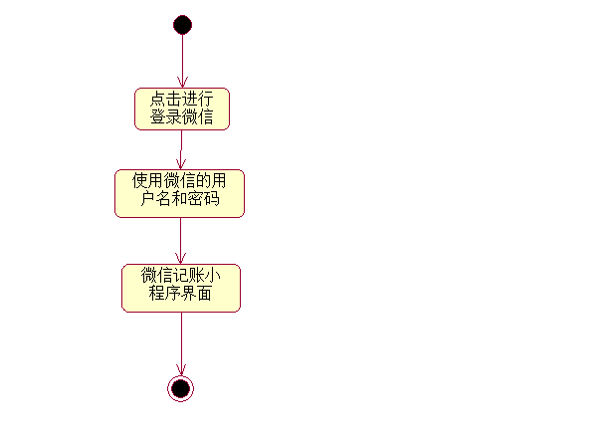

【图四】用户登录活动图

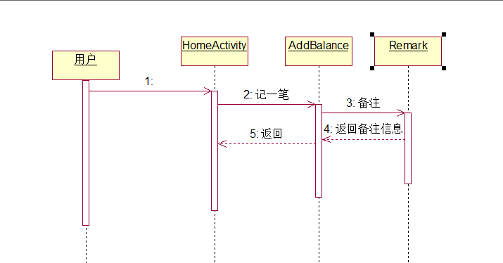

【图五】用户添加消费信息时序图

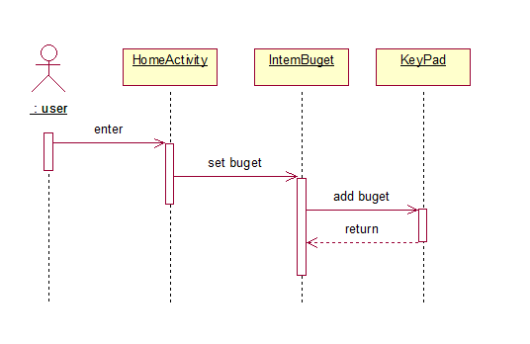

【图六】添加消费预算时序图

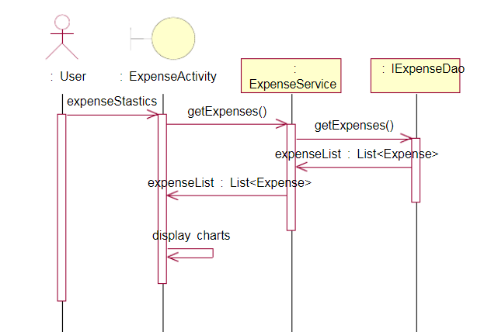

【图五】支出报表时序图

4.4数据管理能力要求

A.用户信息存储：将系统所用级别的用户登录验证信息准确存储在数据库中，还包括数据的增，删，改等操作

B.类别：包括吃喝，玩乐，服饰，学习，金融，健康，娱乐等类别

C.预算： 用户设置一个预算金额，超出预算则预警

# 五.运行环境规定

5.1设备

移动手机登移动设备。用微信登录以后使用

5.2支持运行环境

市场上的可以运行微信的手机系统，如安卓系统和IOS系统。

# 六.需求分析总结

在进行需求分析的时候采用问卷调查的方式，收集了共34份问卷进行调查。并且也采用访谈的形式采访了几名经常统计自己消费情况的同学，通过了解他们想要一个怎么样的记账软件来记录他们的消费，来确定我们应该从哪些方面来设计记账小程序。其次，通过获取的需求，采用Visio完成需求UML模型的绘制。通过本次需求分析和软件需求规格说明书的撰写，使得我们更加明白了一个好的软件项目的前期需求调研和分析的重要性。一个软件项目的质量几乎取决于软件前期的需求分析与调研，也是整个软件开发的成败所在！  
通过这次项目，让我们认识到团队的力量比个人的力量强大的多，也让我们学会了人与人之间的交流、沟通与合作。在团队中每个人作为团队的一份子，都应该为团队做出自己的贡献，我们有共同的任务和目标。这次项目让我们真真切切的感受到了自己在团队中的作用，体验到了无与伦比的成就感。

**《设计文档》**

**[个人记账本（微信小程序）]**

# 一.引言

## 1.1编写目的

软件需求说明书是需求分析阶段的一个文档，是对软件目标及范围的求精和细化，深入描述软件功能和性能以及软件的约束范围，使用户和软件开发者对该软件的初始的规定有个大概的了解，有利于对项目的回溯和指导后续的开发和维护。

详细设计说明书，是在概要设计说明书的基础上进一步明确系统结构，详细的介绍系统的类与精化类的属性和操作，为进行后面的编码和测试做准备。

预期读者为：系统维护人员和开发人员。

## 1.2 背景

A.待开发的软件系统的名称：个人记账本（微信小程序）；

B.本项目的任务提出者：代老师（代祖华）；

C.开发者：坐热板凳组（朱艺璇，王潇，达星斗，刘振华）；

D.用户：微信用户；

## 1.3 参考资料

a．《构建之法》

b．《软件工程导论》

# 二．程序系统结构

由于本系统采用微信直接登录，所以没有注册模块，用户使用直接用原有微信账号进行登录。程序系统结构如下图6-1所示。记账本主要包括用户记账，设置预算，系统设置三大功能，用户记账主要分为用户的支出和收入。系统的设置主要包括收入和支出的类型，收入和支出的金额、时间以及备注。

图2-1系统结构图

# 三．程序设计说明

## **3.1 程序描述**

人们对个人理财的重视程度，鉴于对个人每天消费支出的一个大概统计，我们想要开发出一个简易的微信小程序，用来记录我们每天分别在各个领域所消费的金钱和各种不同的收入。

## **3.2 程序功能**

1. 有记录用户日常收支情况；查找某天的收支情况功能；插入某天忘记的收支情况；

2. 显示每一笔收支情况；

3. 统计不同领域的收支情况；

4. 用户登录的时候直接用微信登录，然后进行记账，包括支出记账和收入记账两个模块。两个模块分别对应类型，金额，记账时间和备注；

5. 在支出模块中还设置预算，在支出的同时对预算进行（预算-支出金额=预算剩余）的计算并显示；

6. 在记账的时候，可以对已经记录的记账内容进行编辑和删除，可编辑的范围为金额，类型，日期和备注；

7. 记录完成以后自动生成报表，可以查看某段时间和某个时间的记录，报表以空心饼图的形式显示，同时显示记账类型和金额所占全部百分比；

### 3.2.1 功能分析

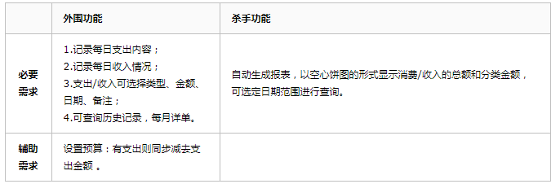

## **3.3 运行环境**

1.服务器端：

硬件最低要求：处理器奔腾 3 以上，内存 512M 以上，硬盘 100G

软件最低要求：操作系统： Windows 10、Windows 7、Windows 8

数据库： Mysql5.3 以上

Eclipes：Tomcat1.8

2.客户端：

硬件最低要求：可以运行微信的手机

软件最低要求：有微信客户端

## **3.4 输入项**

1.用户输入端：

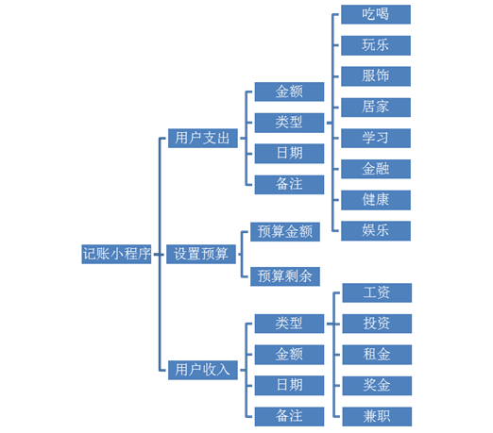

图3-1用户输入项表示图

在支出和收入页面分别选择对应的类型，金额，日期，备注，进行输入，生成记账记录。

### 3.4.1账单预算

|  |  |  |  |
| --- | --- | --- | --- |
| 字段名 | 数据类型 | 长度 | 含义 |
| Id | Integer | -- | （主键） |
| budgetYear | Integer | -- | 预算年限 |
| budgetMonth | Integer | -- | 预算月份 |
| budgetMoney | Integer | -- | 预算金额 |
| createTime | Date | -- | 创建时间 |
| updateTime | Date | -- | 更新时间 |

### 3.4.2账单类型

|  |  |  |  |
| --- | --- | --- | --- |
| 字段名 | 数据类型 | 长度 | 含义 |
| Id | Integer | -- | （主键） |
| cateCode | Varchar | 20 | 类别号 |
| cateName | Varchar | 20 | 类别名 |
| cateUserId | Integer | -- | 类别用户id |
| createTime | Date | -- | 创建时间 |
| updateTime | Date | -- | 更新时间 |
| isDeleted | Varchar | **20** | 是否删除 |
| cateType | Varchar | **20** | 类别类型 |

### 3.4.3账单记录

|  |  |  |  |
| --- | --- | --- | --- |
| 字段名 | 数据类型 | 长度 | 含义 |
| Id | Integer | -- | （主键） |
| cateId | Integer |  | 记录号 |
| cateType | Varchar | 20 | 类别类型 |
| cateName | Varchar | 20 | 类别名 |
| userId | Integer | -- | 类别号 |
| accountMoney | Integer | -- | 账户金额 |
| accountTime | Date | -- | 账户时间 |
| accountRemarks | Varchar | 20 | 账户备份 |
| createTime | Date | -- | 创建时间 |
| updateTime | Date | -- | 更新时间 |
| deleted | Varchar | 20 | 是否删除 |

## **3.5 输出项**

记账记录输入以后，系统自动以空心饼图形式生成报表。

### 3.5.1账单报表

|  |  |  |  |
| --- | --- | --- | --- |
| 字段名 | 数据类型 | 长度 | 含义 |
| Id | Integer | -- | （主键） |
| discountType | Integer | -- | 报表类型 |
| discountId | Varchar | 20 | 报表id |
| discountMoney | Integer | -- | 报表金额 |
| expire | Integer | -- | 期限 |
| beginTime | Date | -- | 开始时间 |
| endTime | Date | -- | 截止时间 |
| status | Integer | -- | 状态 |
| descRemark | Varchar | 20 | 标签描述 |
| discountRangeDesc | Varchar | 20 | 标签范围描述 |
| discountUseType | Integer | -- | 报表使用类型 |
| distributionStatus | Integer | -- | 分布状态 |
| percentOff | BigDecimal | -- | 所占百分比 |

## **3.6 流程逻辑**

数据流图说明：该记账软件的功能主要分为记收入账和记支出账，记录相应的账单信息后，可以生成账单图表，表格可以在一张表中同时给出收入和支出的账单报告，也可根据用户需求将它们分开展示。

### 3.6.1记账功能数据流图

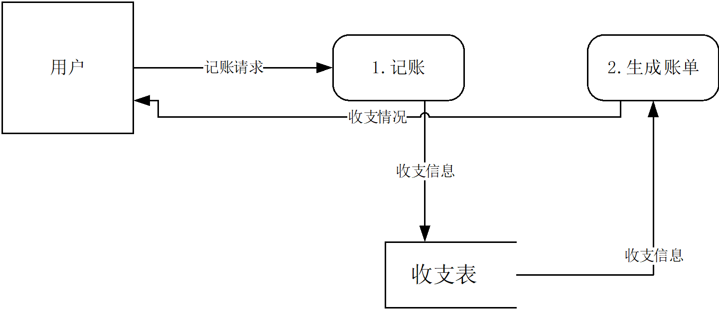

图3-2记账功能数据流图

### 3.6.2细化该数据流图

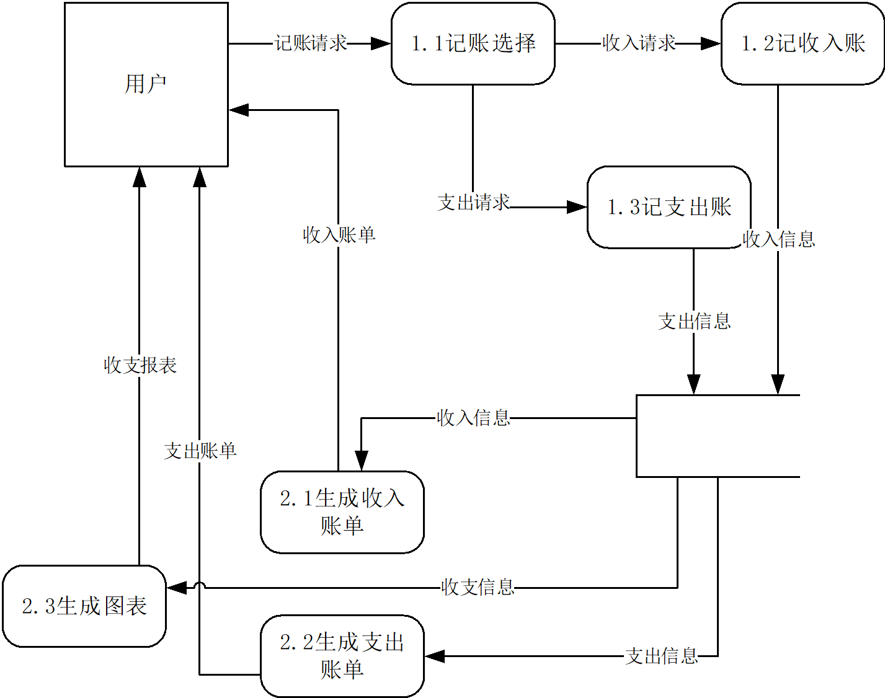

图3-3细化记账功能数据流图

# 四．页面设计与精化类图

## 4.1页面设计

微信小程序首页界面设计如图所示：

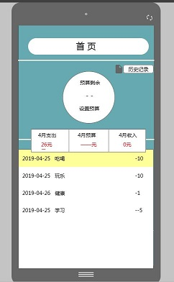

图4-1系统首页界面设计

界面顶部为标题栏“记一笔”，标题栏下方是由Tab选项卡组件组成的组合页面，分别为“支出”、“收入”记录界面，用户可根据选项卡进行所需记账账目类型的选择进入相应的记账界面。每个选项卡所包含的用户数据录入域各不相同，例如“支出”界面，包含“金额”、“支出类别”、“时间”和“备注”等输入域（文本域和选择菜单）。选项卡组件下方，是“提交”按钮，分别完成账目保存和撤销功能，二者在完成时间响应之后，都将返回至系统首页界面。

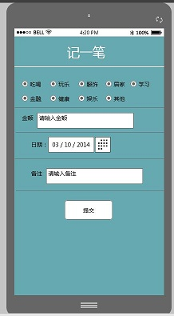

图4-2记一笔界面设计

## 4.2账单预算

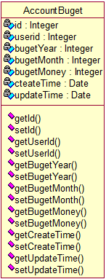

图4-3账单预算精化类图

## 4.3账单类型

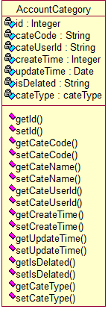

图4-4账单类型精化类图

## 4.4账单记录

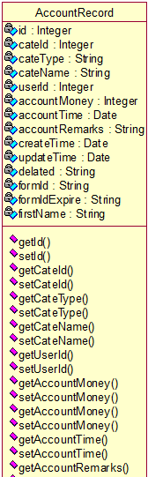

图4-5账单记录精化类图

# 五. 总结

在进行需求分析的时候采用问卷调查的方式，收集了共34份问卷进行调查。并且也采用访谈的形式采访了几名经常统计自己消费情况的同学，通过了解他们想要一个怎么样的记账软件来记录他们的消费，来确定我们应该从哪些方面来设计记账小程序。其次，通过获取的需求，采用RationlRose完成需求UML模型的绘制。通过本次需求分析和软件需求规格说明书的撰写，使得我们更加明白了一个好的软件项目的前期需求调研和分析的重要性。一个软件项目的质量几乎取决于软件前期的需求分析与调研，也是整个软件开发的成败所在！  
通过这次项目，让我们认识到团队的力量比个人的力量强大的多，也让我们学会了人与人之间的交流、沟通与合作。在团队中每个人作为团队的一份子，都应该为团队做出自己的贡献，我们有共同的任务和目标。这次项目让我们真真切切的感受到了自己在团队中的作用，体验到了无与伦比的成就感。

**《设计文档》**

**[个人记账本（微信小程序）]**

# 一.引言

1.1编写目的

测试报告是指把测试的过程和结果写成文档，对发现的问题和缺陷进行分析，为纠正软件的存在的质量问题提供依据，同时为软件验收和交付打下基础。

测试报告为XXX项目的测试报告，目的在于总结测试阶段的测试以及分析测试结果，描述系统是否符合需求（或达到XXX功能目标）。预期参考人员包括用户、测试人员、开发人员、管理人员和需要阅读本报告的老师。

**1.2 背景**

A.待开发的软件系统的名称：个人记账本（微信小程序）；

B.本项目的任务提出者：代老师（代祖华）；

C.开发者：坐热板凳组（朱艺璇，王潇，达星斗，刘振华）；

D.用户：微信用户；

# **测试环境**

## 2.1电脑运行微信开发者工具：

在电脑上使用微信开发者对小程序进行编译和预览，可以正常运行。

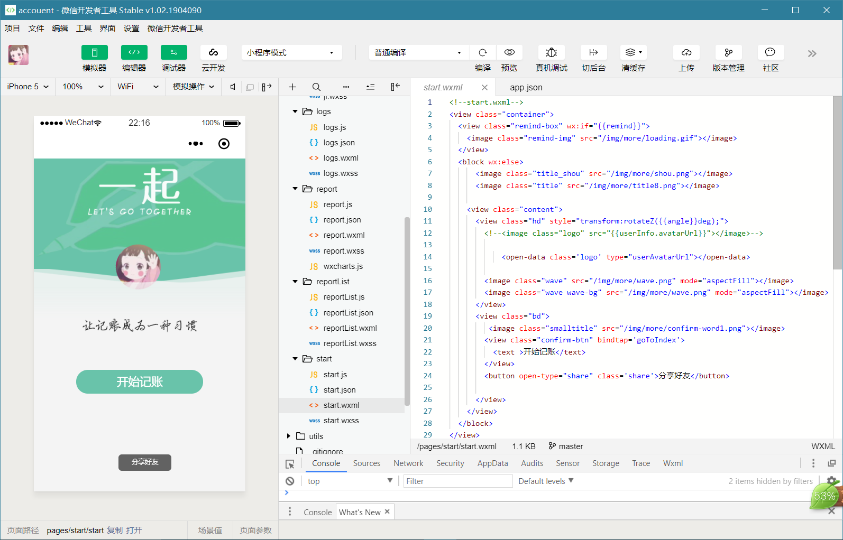

图2-1 微信开发者运行小程序首页

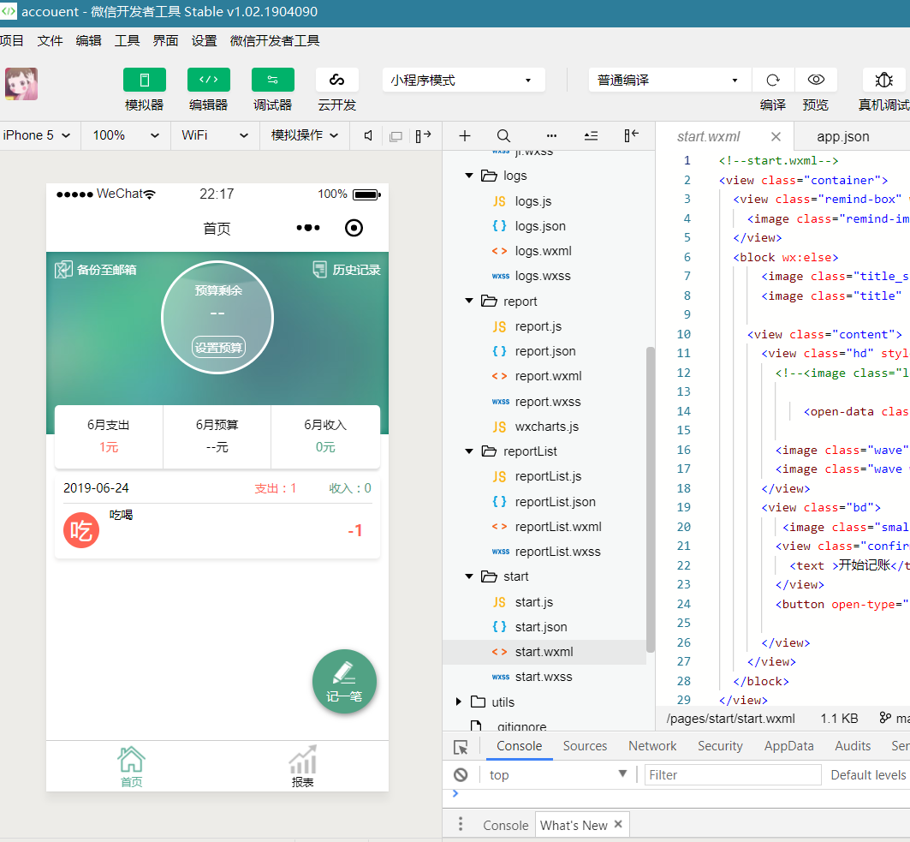

图2-2 微信开发者运行小程序记账主页面

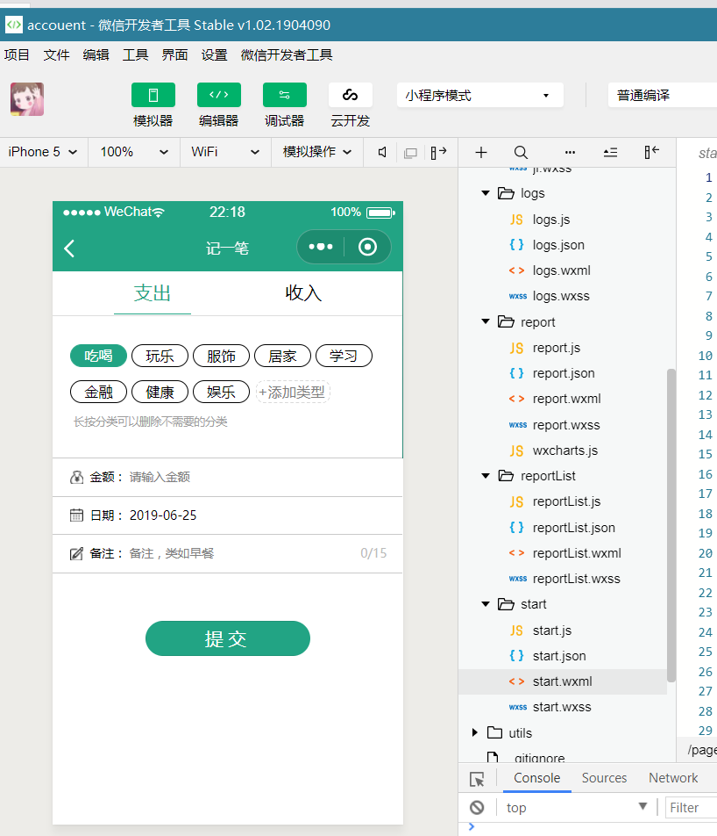

图2-3 微信开发者运行小程序记一笔页面

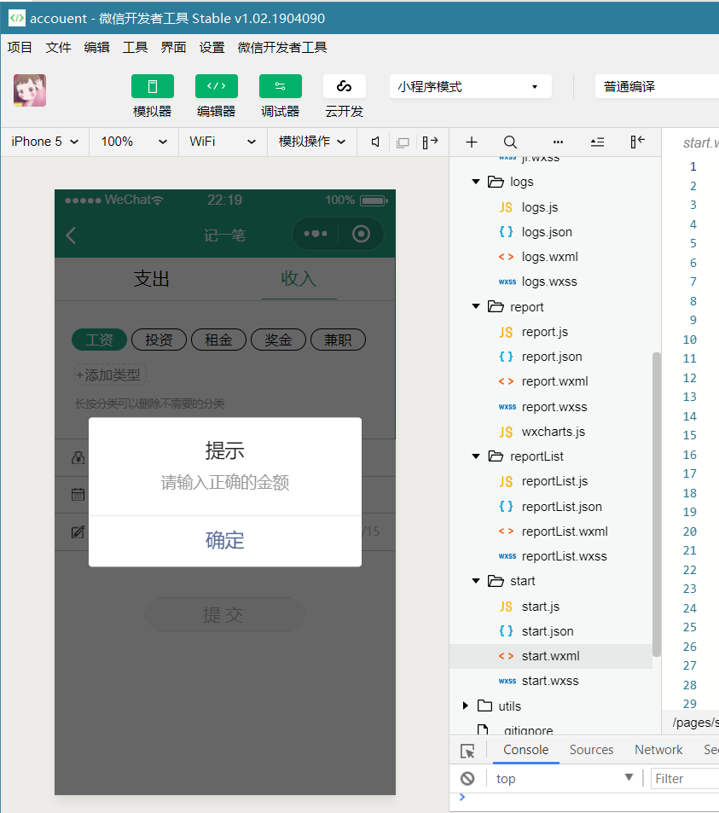

图2-4 记账本不输入数据时提示页面

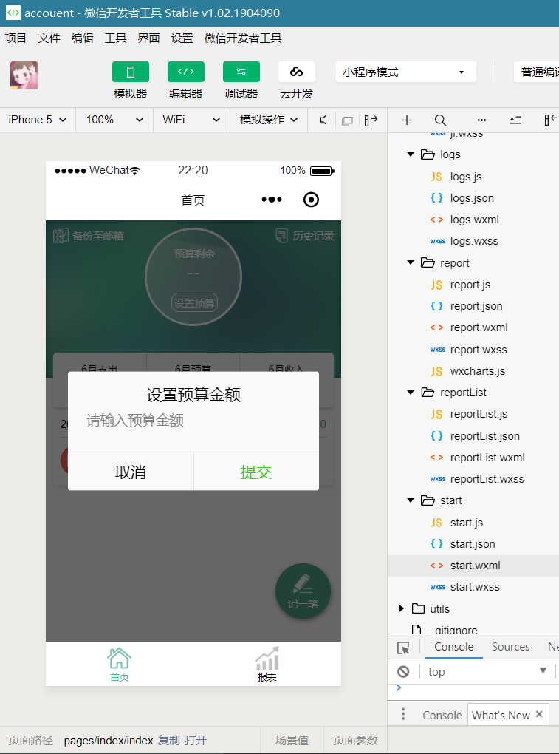

图2-5 记账本设置预算页面

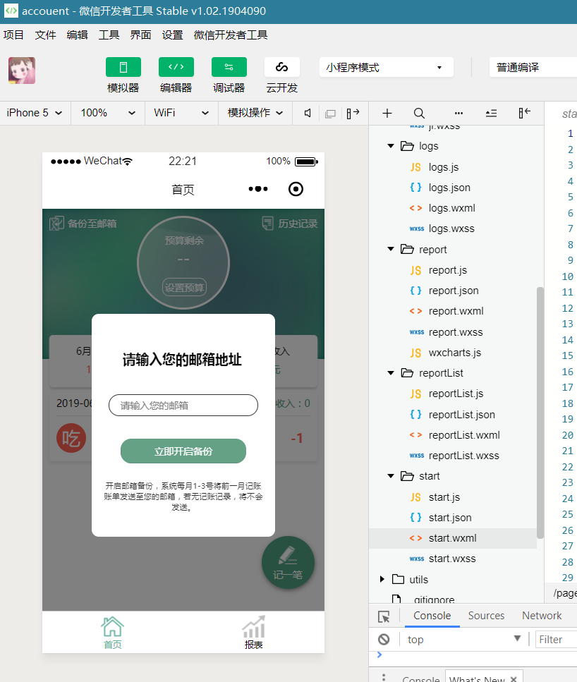

图2-6 记账本备份置邮箱页面

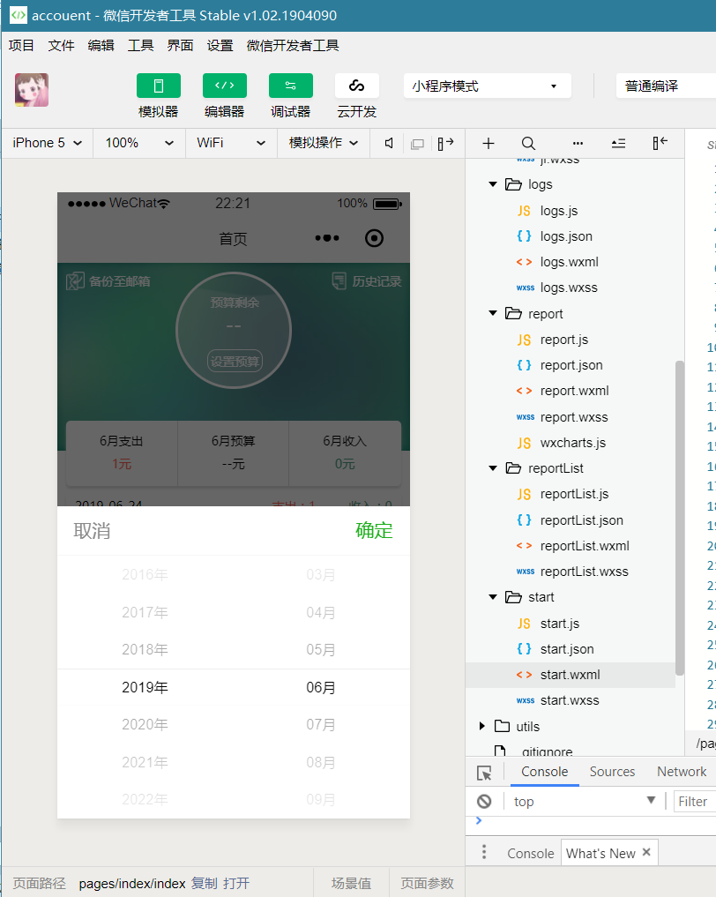

图2-7 记账本历史记录页面

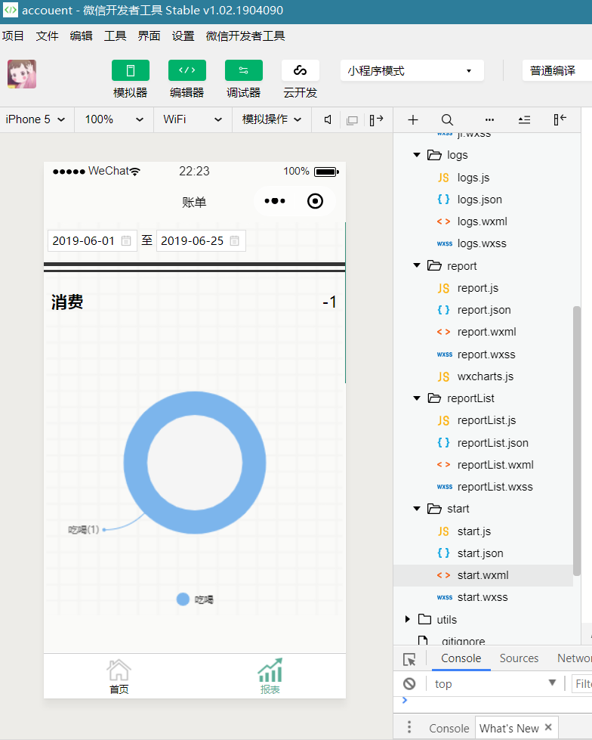

图2-8 记账本账单报表页面

## 2.2手机运行小程序：

在手机上进行预览，各个功能成功运行。

**用户登录功能：**用户无需注册账户等操作，只需扫描开发者所提供的二维码即可在微信端实现小程序的运行。

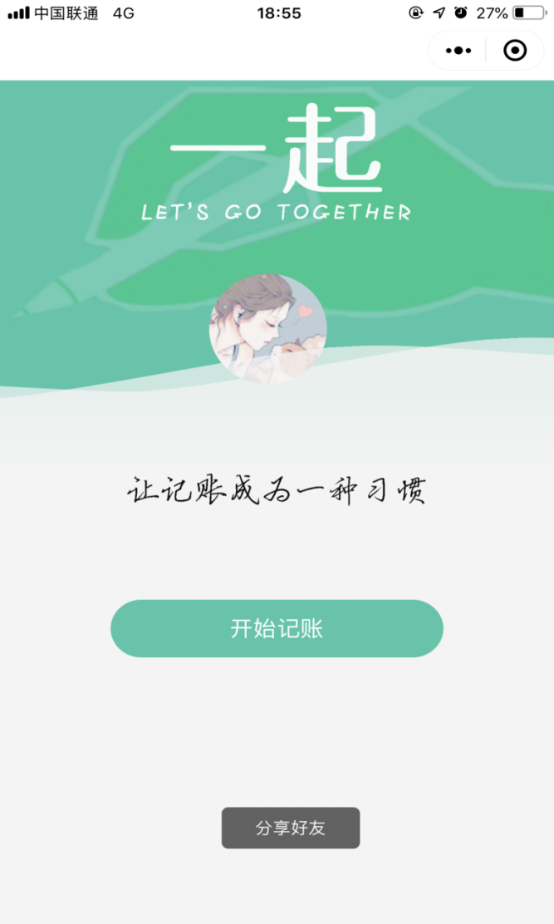

图2-9 记账本用户登录功能页面

**设置预算功能：**用户可对预算进行设置和更改。

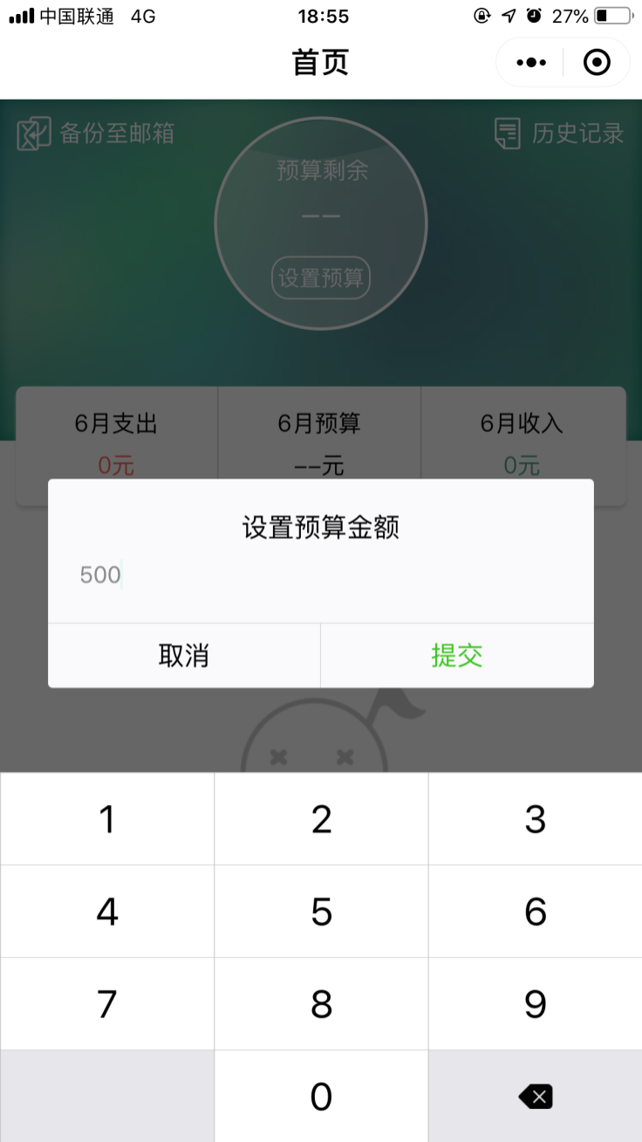

图2-10 记账本设置预算页面

**记账功能（支出）：**用户可以根据给出的支出类型选择支出，也可以自己添加支出的类型，并在相应的位置填写金额、日期、以及备注等，并添加提交到后台。

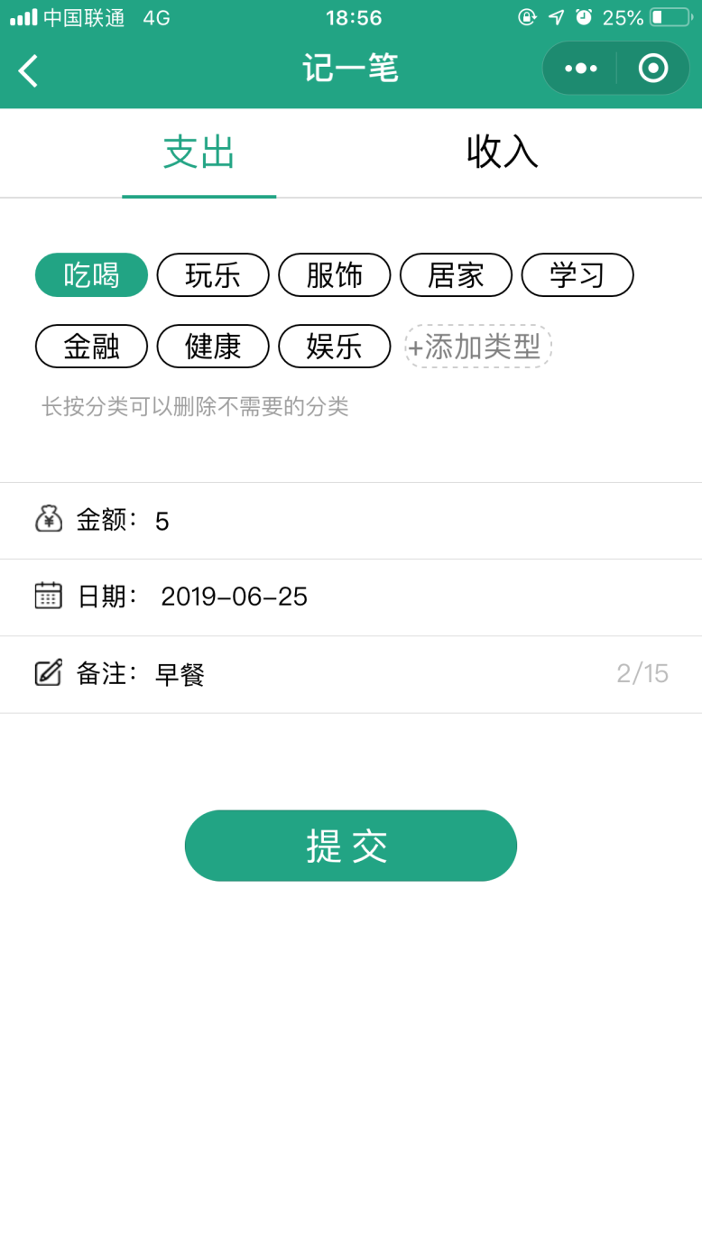

图2-11 记账本支出页面

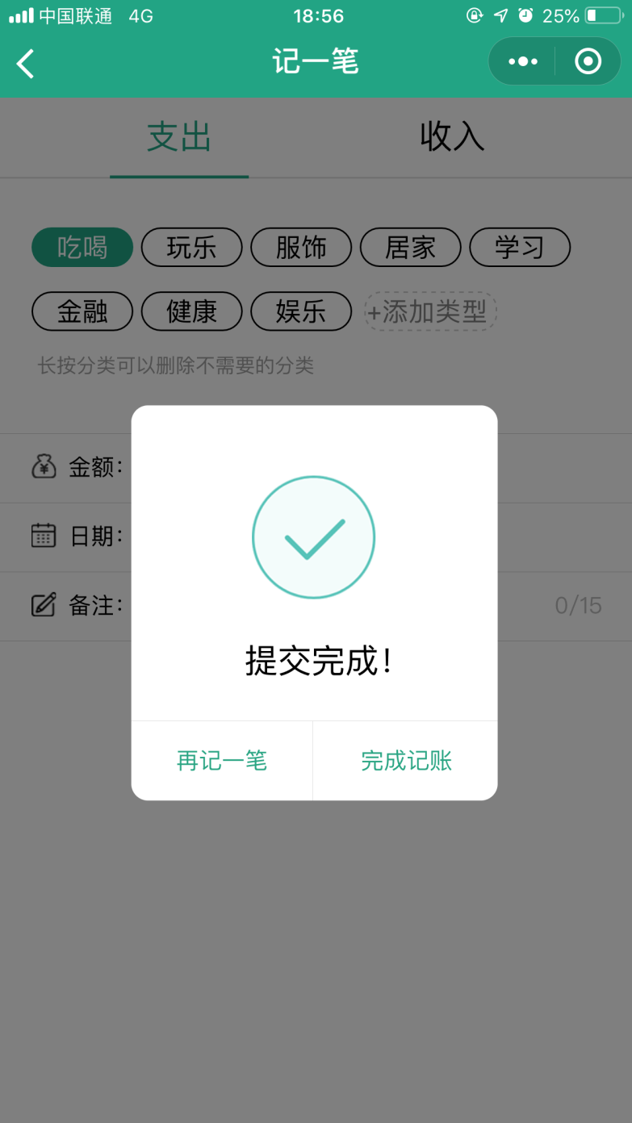

图2-12 记账本记账成功页面

**记账（收入功能）：**用户点击收入一栏进行记账，可以添加收入的类型，也可以选择收入的类型，如图所示。

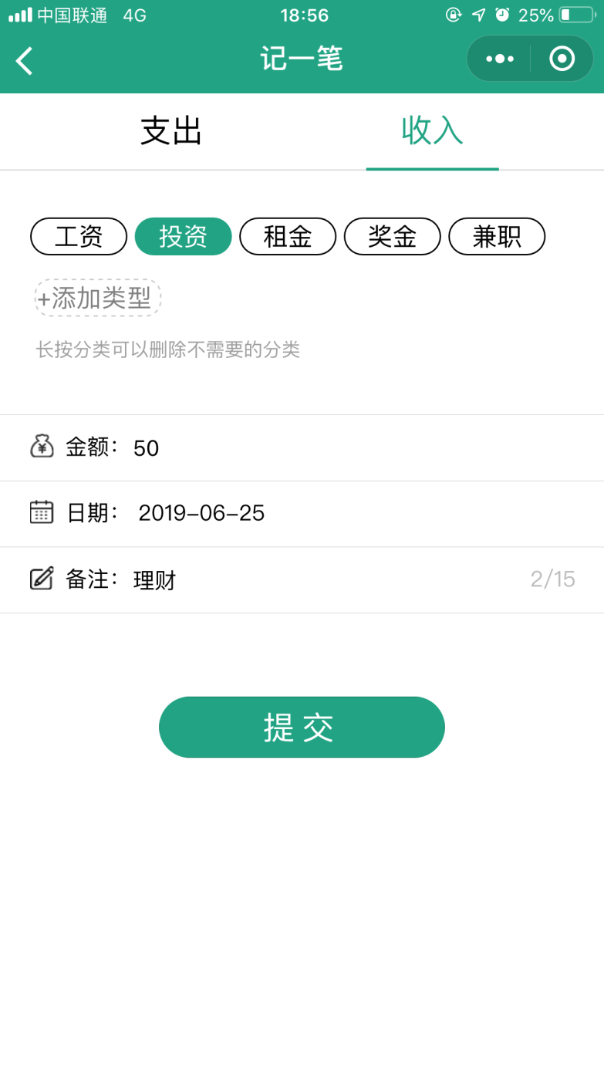

图2-13 记账本收入记录页面

**查看历史记录功能：**用户可以对近几年或者近几个月的账单进行查询和查看。

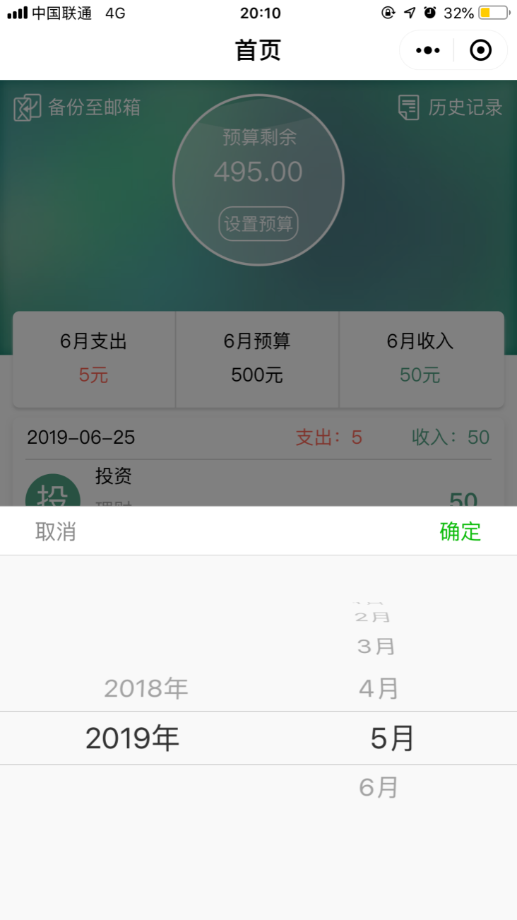

图2-13 记账本历史记录查看页面

**查看首页记账记录功能：**用户对收入和支出进行记账操作后，可在记账首页进行记录的查询，红色带减号的为支出，绿色不带减号的为收入。如图所示。

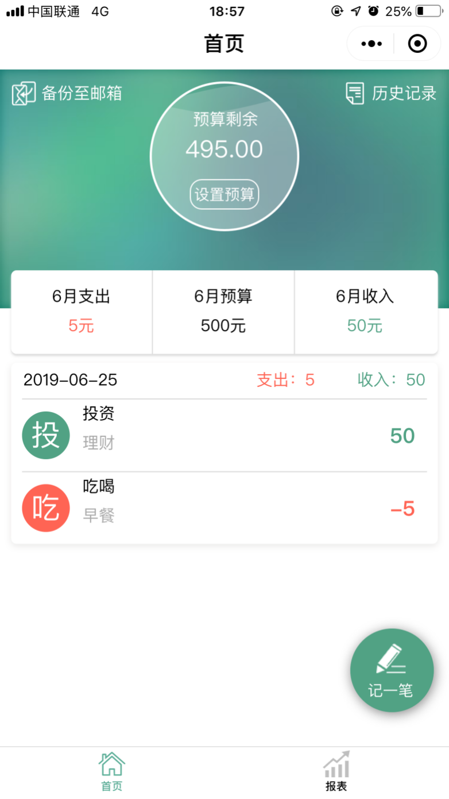

图2-14 记账本查看首页记账记录页面

## 2.3真机调试：

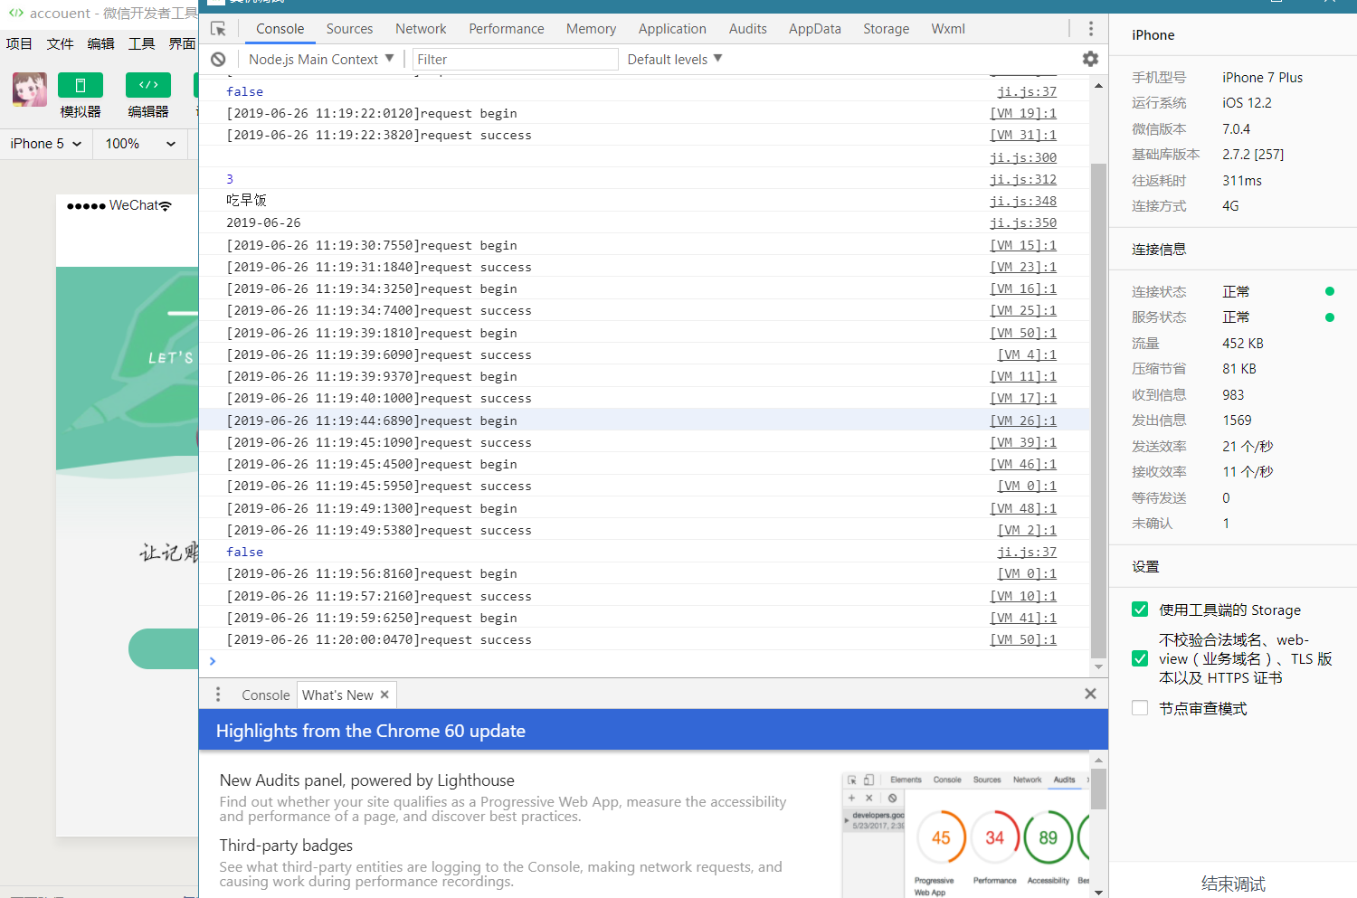

图2-15 记账本真机调试页面

# **三.后台查看**

**3.1微信公众平台**

使用微信公众平台进行注册小程序，完成以后提交代码进行审核。

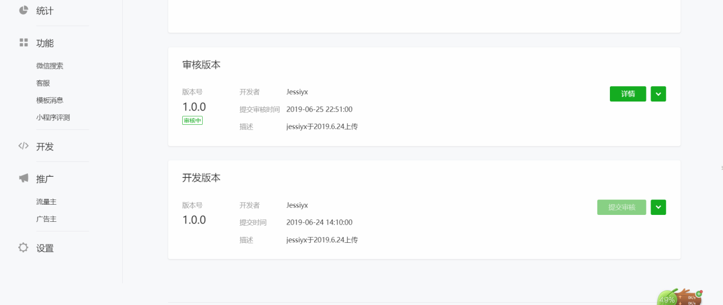

图3-1 微信公众平台审核页面

**3.2Access数据库**

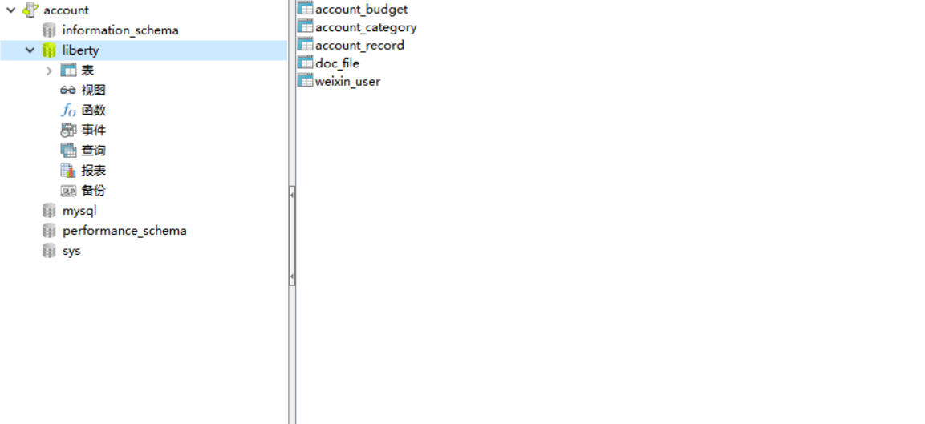

图3-2 数据库页面

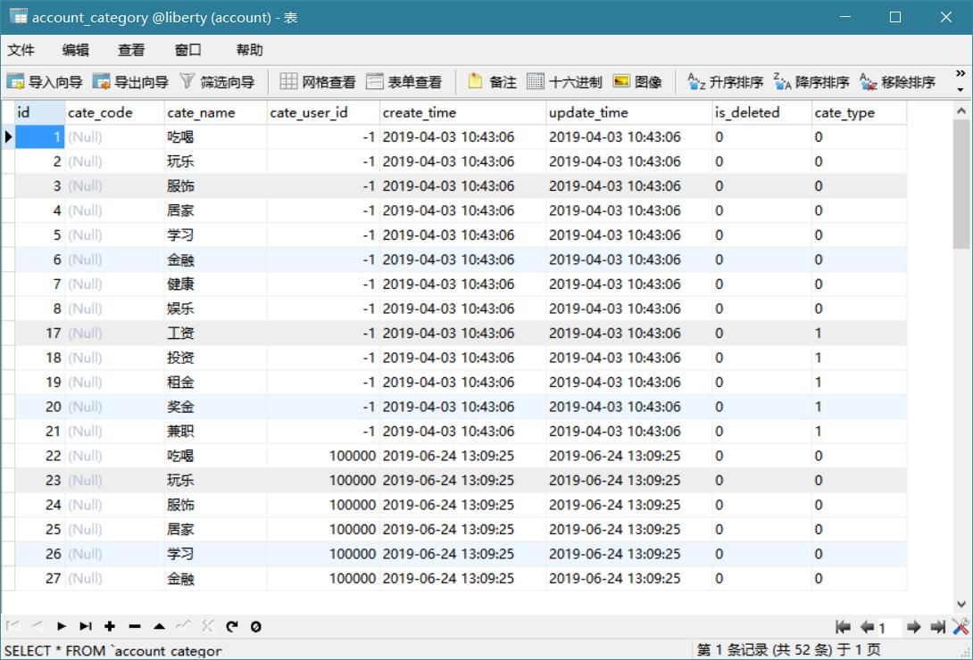

图3-2 收入类型以及支出类型页面

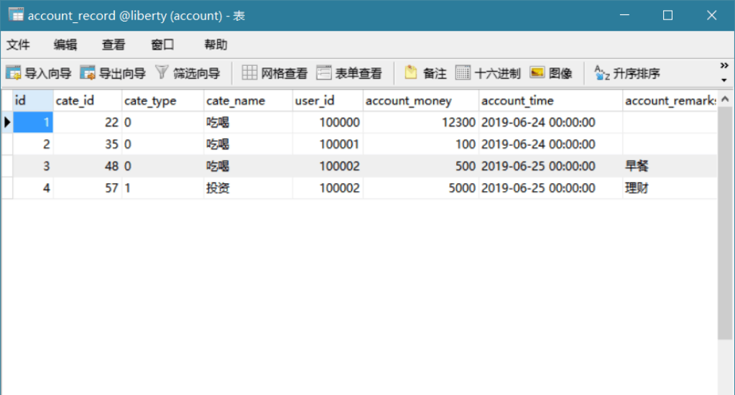

图3-3 记账记录表页面

# **测试结果**

# 小程序可以正常运行。

**《实施文档》**

**[个人记账本（微信小程序）]**

**实施部署方案**

一、软件项目实施方案概述

软件产品用户拿到软件产品之后，不能立即进行使用，需要开发软件的技术人员在软件技术、软件功能、软件操作等方面进行系统调试、软件功能实现、软件上线使用、后期维护等一系列的工作，我们将这一系列的工作称为软件项目实施。大量的软件公司项目实施案例证明，软件项目是否成功、用户的软件使用情况是否顺利、是否提高了用户的工作效率和管理水平，不仅取决于软件产品本身的质量，软件项目实施的质量效果也对后期用户应用的情况起到非常重要的影响。

项目实施规范主要包括项目启动阶段、需求调研确认阶段、软件功能实现确认阶段、数据标准化初装阶段、系统安装测试及试运行阶段、总体验收阶段、系统交接阶段等七个阶段工作内容。下面将分别介绍每个项目实施阶段。

二．软件项目实施方案

（一）项目启动阶段

此阶段处于整个项目实施工作的最前期，由成立项目组、前期调研、编制总体项目计划三个阶段组成。

阶段主任务

1. 成立项目组：

成立项目组，组长指定项目组成员及成员任务。

1. 前期调研：

团队小组建立与用户的联系，采用问卷调查的方法对用户进行调研，确定他们的需求和期望，以确保项目开发顺利。

1. 编制《软件需求说明书》《软件系统设计书》。
2. 需求调研确认阶段

此阶段的主要工作是软件公司的项目实施人员向用户调查用户对系统的需求，包括功能需求调研、查询需求调研等，项目实施人员将以此为依据进行软件功能的实现。如果用户又提出新的需求，实施人员将分析需求的难度及对整个系统的影响程度来确定是否给予实现。

1. 软件功能实现确认阶段

此阶段的主要工作是项目实施人员进行具体软件功能的实现工作。

在软件功能实现的过程中，项目实施人员将记录软件实现的详细过程。便于售后服务之用。每一个实施技术人员必须严格按照要求记录、存档。

按照调研要求的所有功能实现完毕后，项目实施人员编制《软件功能确认表》，将定制好软件功能待用户确认，用户根据《软件功能确认表》上的功能逐一确定软件功能达到要求。

1. 数据标准化初装阶段

此阶段的主要工作是项目实施人员指导用户进行系统标准化资料的准备工作，并对用户进行初装资料的软件操作培训，以便用户能够及时的将标准资料录入系统，初装完成后，项目实施人员对资料初装的情况进行核查，为以后具体业务功能的开展做好基础。

系统安装测试及试运行阶段

1. 系统安装测试及试运行阶段

此阶段的主要工作是在用户真实环境下，对用户网络及硬件设备进行测试，对软件系统进行容量、性能压力等测试，确保系统各项功能均能正常使用，并且符合用户签署的《需求分析报告》中描述的需求，同时把尽可能多的潜在问题在正式运行之前发现并改正，并进一步提高有关人员的操作水平，规范操作。 此阶段的主要工作内容为：

１、编制计划：

项目组编制《测试及试运行计划》。

2、发测试及试运行通知：

按照《测试及试运行计划》，将时间，地点，人员等信息通知用户实施负责人。

3、搭建环境及数据准备：

在试运行开始前搭建好软件环境、硬件环境、网络环境、调通线路；检查软件、硬件、网络、线路等各个环节是否有问题。

由各部门和生产单位整理提供试运行基础数据，系统所需各类数据完整可用。

4、组织测试及试运行：

跟踪检查如下情况：

  （1）跟踪新资料登录环节。

（2）观察业务流程执行状况。 

（3）观察操作人员操作表现。 

（4）观察系统运行速度及异常表现。 

（5）观察关键数据的正确性。

（6）及时纠正错误操作、对于新发生的问题及时与相关人员沟通，确定解决办法。

5、测试及试运行总结：

测试及试运行完成，试运行中设备、软件的运行情况良好，试运行中业务流程和操作环节符合预期期望，试运行顺利通过。

（六）总体验收阶段

此阶段是对项目总体的完成情况进行验收。验收分阶段进行，在每一项目阶段结束时，用户对这一阶段的可交付成果进行验收，在测试及试运行结束后，对系统进行总体验收。

**用户手册**

1. 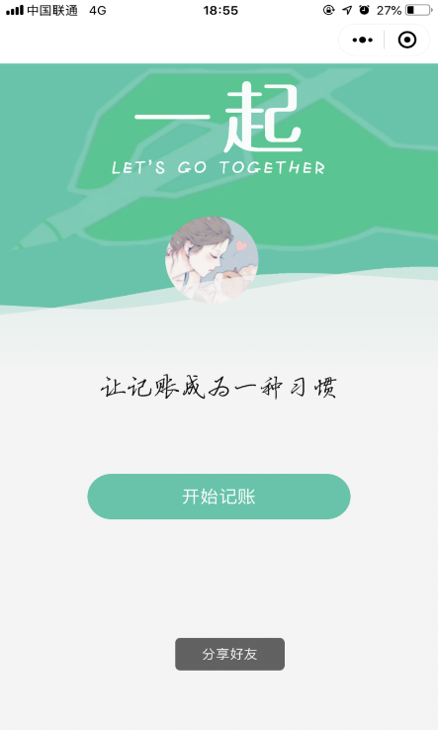用户登录界面：用户无需注册账户等操作，只需扫描开发者所提供的二维码即可在微信端实现小程序的运行。

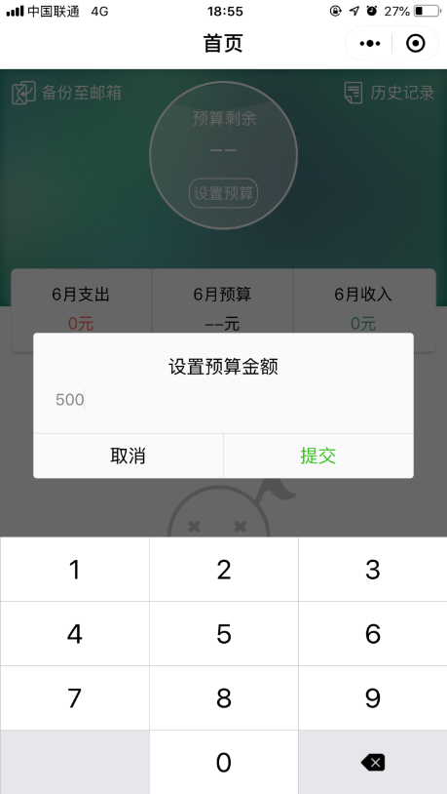2.设置预算界面：用户可对预算进行设置和更改。

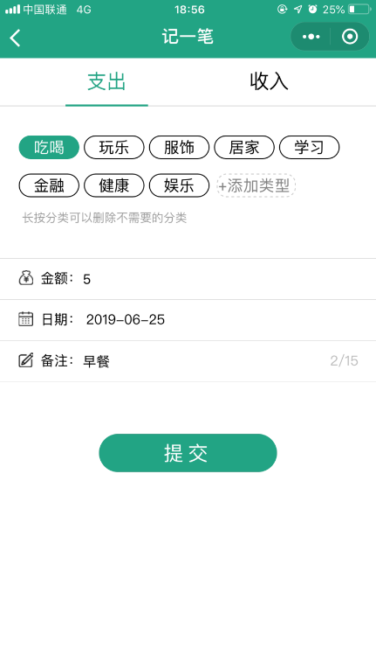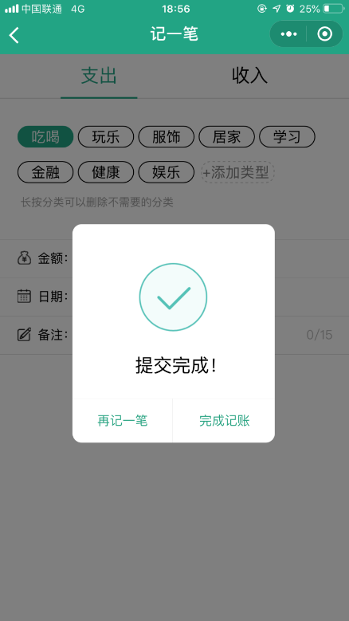3.记账界面（支出）：用户可以根据给出的支出类型选择支出，也可以自己添加支出的类型，并在相应的位置填写金额、日期、以及备注等，并添加提交到后台。

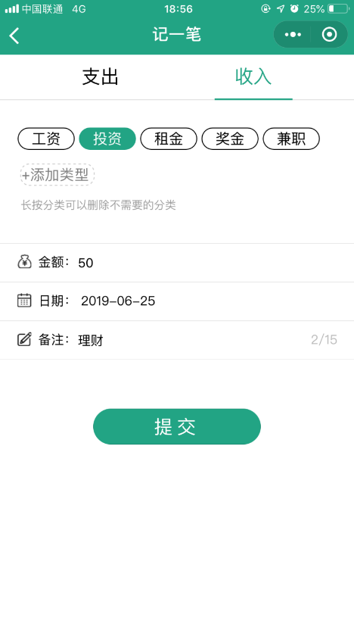4.记账界面（收入）：用户点击收入一栏进行记账，可以添加收入的类型，也可以选择收入的类型，如图所示。

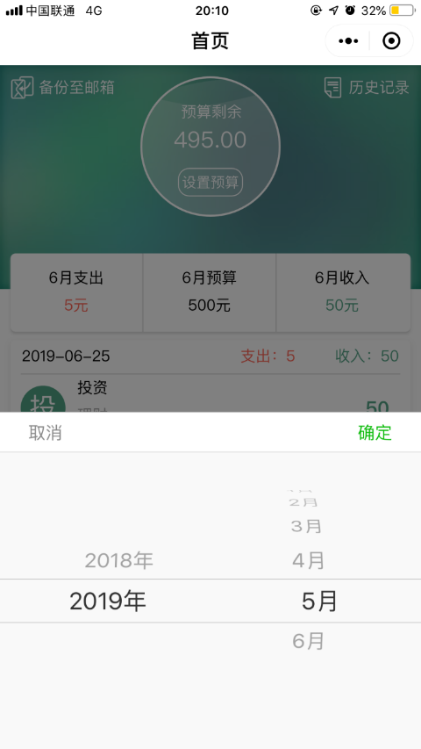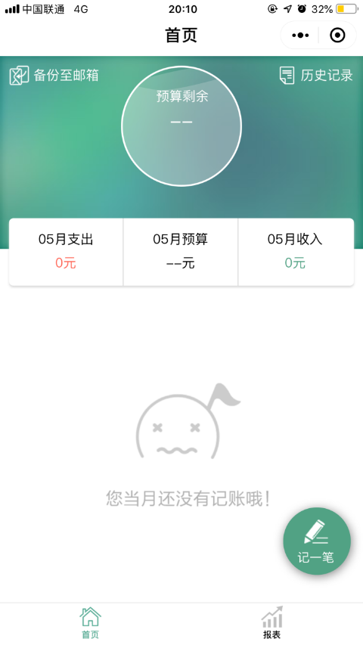5.查看历史记录界面：用户可以对近几年或者近几个月的账单进行查询和查看。

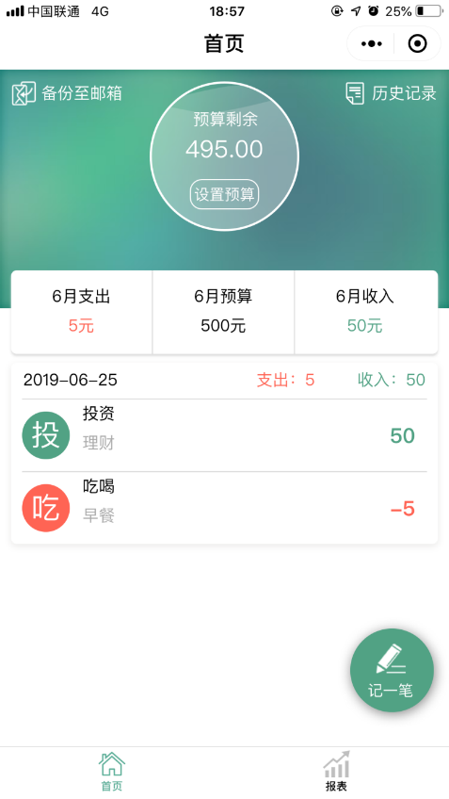6.查看首页记账记录界面：用户对收入和支出进行记账操作后，可在记账首页进行记录的查询，红色带减号的为支出，绿色不带减号的为收入。如图所示。

**《过程文档》**

**[个人记账本（微信小程序）]**

软件项目过程文档

## 初始项目进度时间安排

（文献查阅）： 2019年 4月 17 日 至 2019 年 4 月 25 日

（社会调查）： 2019年 4月 26 日 至 2019 年 5 月 1 日

（方案设计）： 2019年 5月 2 日 至 2019 年 5 月 14 日

（实验研究）： 2019年 5月 15 日 至 2019 年 5 月 28 日

（数据处理）： 2019年 5月 29 日 至 2019 年 6 月 4 日

（研制开发）： 2019年 6月 5 日 至 2019 年 6 月 11 日

（调试和修复）： 2019年 6月 12 日 至 2019 年 6 月 20 日

（部署、维护和试运行）： 2019年 6月 20 日 至 2019 年 6 月 26 日

## 二、八天站立会议

1.看板图

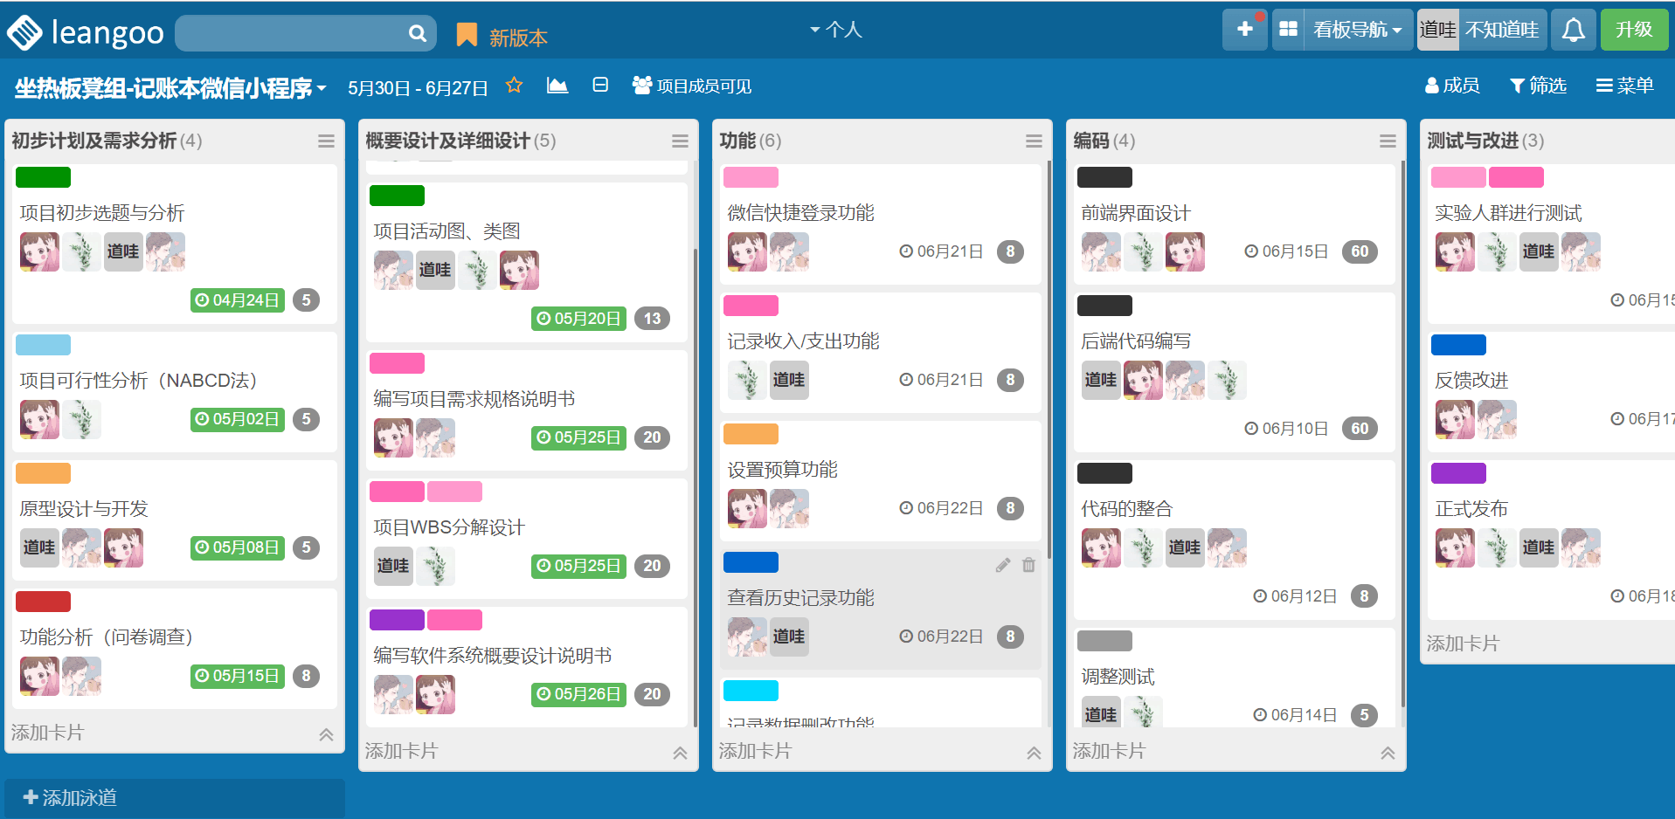

2.燃尽图

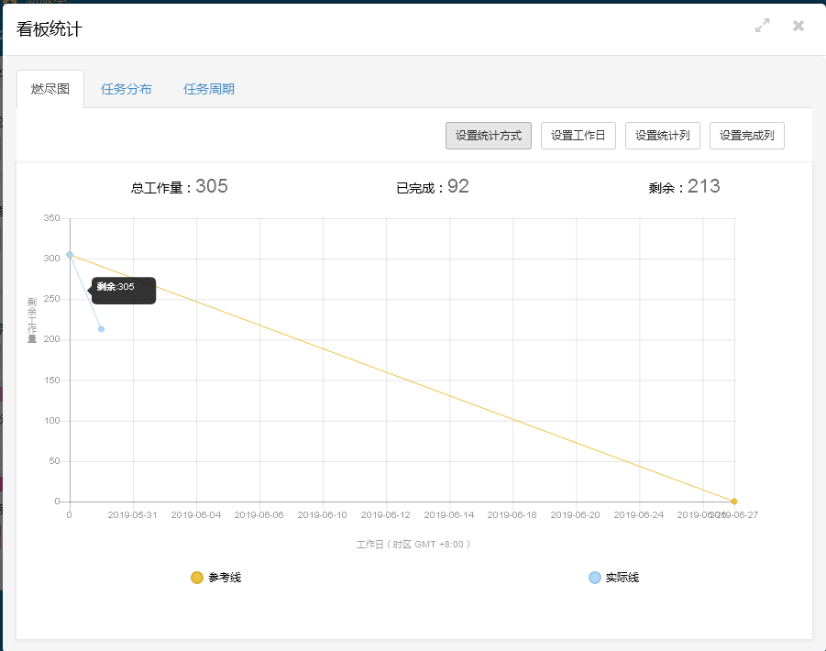

## 三、Alpha冲刺

1.2019/6/14：

（1）项目成员任务分配

| **项目成员** | **具体任务** |
| --- | --- |
| 朱艺璇 | 负责给组员分配任务，汇总scurm meeting；组织协调任务进度 |
| 王潇 | 主要负责项目开发，学习相关内容 |
| 达星斗 | 编写博客，整理第一次会议内容 |
| 刘振华 | 协助完成开发，保证项目的顺利进行 |

（2）系统设计燃尽图：

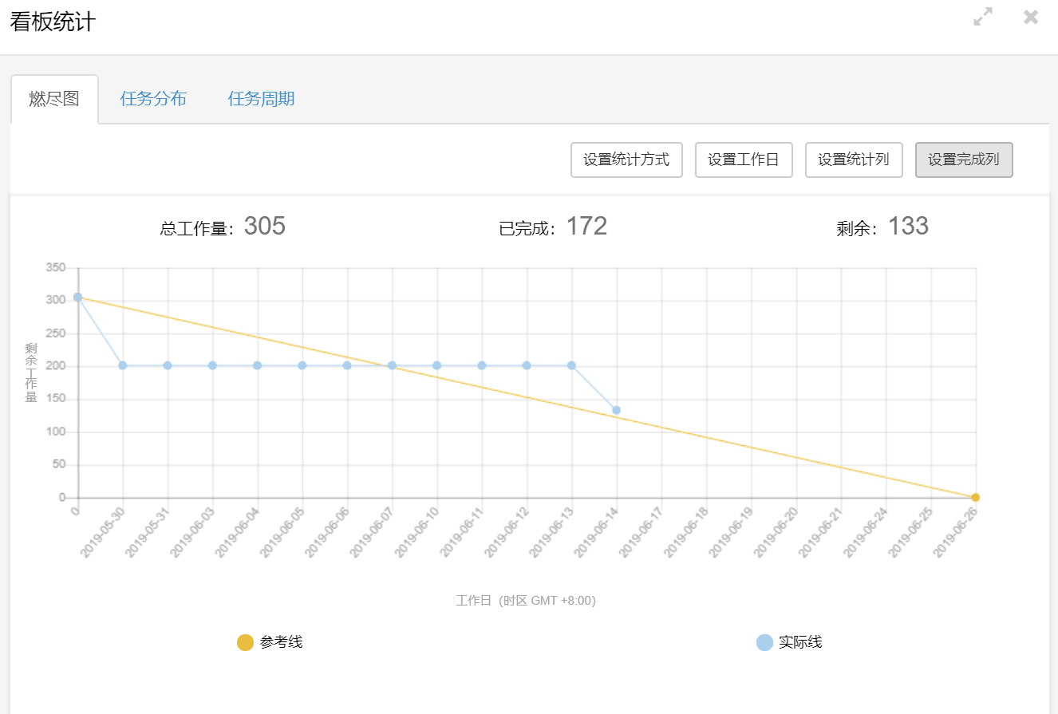

2. 2019/6/16：

（1）项目成员任务分配

| **项目成员** | **具体任务** |
| --- | --- |
| 朱艺璇 | 负责给组员分配任务，汇总scurm meeting；组织协调任务进度 |
| 王潇 | 主要负责项目开发，学习相关内容 |
| 达星斗 | 编写博客，整理第二次会议内容 |
| 刘振华 | 协助完成开发，保证项目的顺利进行 |

（2）系统设计燃尽图

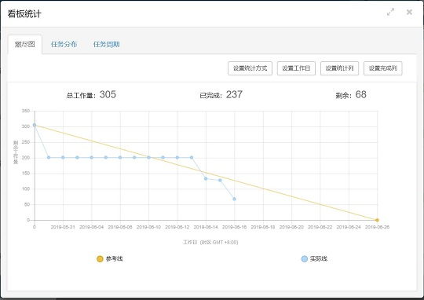

3. 2019/6/17：

（1）项目成员任务分配

| **项目成员** | **具体任务** |
| --- | --- |
| 朱艺璇 | 负责给组员分配任务，汇总scurm meeting；组织协调任务进度 |
| 王潇 | 前端首页基本完成 |
| 达星斗 | 编写博客，整理第三次会议内容 |
| 刘振华 | 协助完成前端首页开发，制作燃尽图 |

（2）系统燃尽图



4. 2019/6/18：

（1）项目成员任务分配

| **项目成员** | **具体任务** |
| --- | --- |
| 朱艺璇 | 负责给组员分配任务，汇总scurm meeting；组织协调任务进度 |
| 王潇 | 开始完善界面，进行补充 |
| 达星斗 | 编写博客，整理第四次会议内容 |
| 刘振华 | 协助完善界面，制作燃尽图 |

（2）系统开发燃尽图

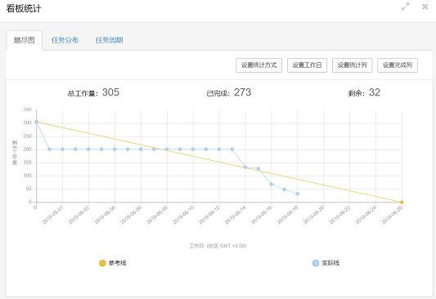

4. 2019/6/19：

（1）项目成员任务分配

| **项目成员** | **具体任务** |
| --- | --- |
| 朱艺璇 | 负责给组员分配任务，汇总scurm meeting；组织协调任务进度 |
| 王潇 | 大概实现了记账小程序的基本功能 |
| 达星斗 | 编写博客，整理第五次会议内容 |
| 刘振华 | 协助完成实现程序的基本功能，制作燃尽图 |

（2）系统开发燃尽图

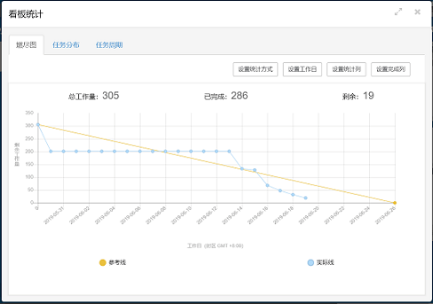

## 四、Beta冲刺

1. 2019/6/24

（1）项目成员任务分配

|  |  |  |
| --- | --- | --- |
| **成员姓名** | **当前阶段的任务** | **下阶段的任务** |
| 朱艺璇 | 尝试把eclipes的代码直接部署进服务器 | 明天继续部署，希望能够完成吧 |
| 王潇 | 今天我主要负责对注册模块进行测试 | 希望明天完成对注册模块的测试，并开始编写PPT |
| 刘振华 | 学习软件项目验收相关知识，制作燃尽图 | 明天开始项目软件验收的相关工作 |
| 达星斗 | 编写博客，整理第一天遇到的问题，并协助完成eclipse的代码部署 | 继续协助部署eclipes的代码 |

（2）燃尽图

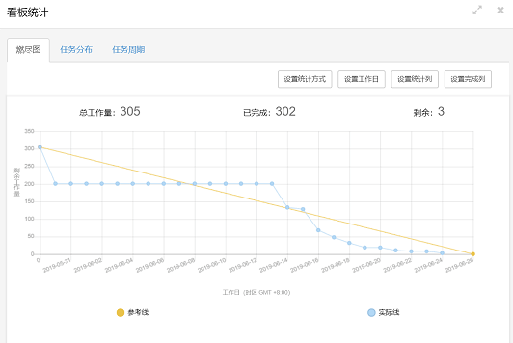

2. 2019/6/25

（1）成员任务分配

|  |  |  |
| --- | --- | --- |
| **成员姓名** | **当前阶段的任务** | **下阶段的任务** |
| 朱艺璇 | 完成剩余代码的输入，修改界面不合理的地方 | 明天继续测试软件，查缺补漏 |
| 王潇 | 今天我开始编写项目总结的PPT | 下一阶段完善PPT |
| 刘振华 | 大致完成了项目验收表，制作燃尽图 | 完善项目验收表，协助测试软件，修复bug |
| 达星斗 | 帮助其他组员完善软件，编写博客 | 协助完成软件测试，修复bug |

（2）燃尽图

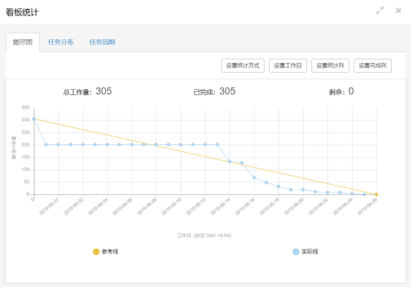

2. 2019/6/26

（1）成员任务分配

|  |  |  |
| --- | --- | --- |
| **成员姓名** | **当前阶段的任务** | **下阶段的任务** |
| 朱艺璇 | 写完测试文档，补充内容 | 准备明天的答辩 |
| 王潇 | 完成了PPT，体验使用软件，找出不足 | 准备明天的答辩 |
| 刘振华 | 完成了项目验收表，编写完善实施文档 | 准备明天的答辩 |
| 达星斗 | 编写博客和完善过程文档 | 准备明天的答辩 |

（2）燃尽图

